南屏水库二期项目周边环境噪音监测工程

询 价 文 件

采 购 人: 珠海正方泰盛投资有限公司
发布时间: 2026年7月29日

第一部分 报价邀请函

一、采购人：珠海正方泰盛投资有限公司。
二、项目概况：南屏水库项目位于南屏珠海大道南侧、南屏水库东侧，总用地面积为82,475.79㎡（S1+S2）地块，其中：S1地块，用地性质为二类居住用地，用地面积78,073.52㎡。S2地块，用地性质为幼托用地，用地面积4,402.27㎡；南屏水库二期项目周边环境噪音监测工程工作范围及工作内容详见任务书。
三、采购预算总额：人民币伍仟陆佰元（¥5600.00元），报价报价上限：人民币伍仟陆佰元（¥5600.00元），超过视为无效报价。
四、询价内容
按照有关政策、法规和标准，对 南屏水库二期项目周边环境噪音监测工程 进行询价，具体详见附件1《技术任务书》。
五、供应商资格要求
1.投标人必须是在中华人民共和国境内注册的、具有独立承担民事责任能力的企业法人或其他组织；
2.投标人须具备CMA 检验检测机构资质认定证书；
3.投标人自公告发布之日起近3年具备2个或以上噪音检测类项目业绩；
4.供应商未被列入“信用中国”网站；(www.creditchina.gov.cn)“记录失信被执行人或重大税收违法失信主体”记录名单；
5.未被纳入正方集团“黑名单”；
6.与其他投标人不存在单位负责人为同一人或者存在控股、管理关系；
7.本项目不接受联合体投标。
备注：供应商应核对企业的资格是否符合上述资格条件后再报价，因不符合资格条件而造成的后果由供应商自负。
六、报价文件要求（盖章扫描版文件1份）：
（一）资料要求：要求打印文件盖章后扫描上传。
（二）格式：见第二部分 报价文件格式，报价资料需包括：
1. 资格性文件：
1.1 投标函；
1.2 单位负责人资格证明书及授权委托书；
1.3 关于资格的声明函；
1.4 关于无重大违法记录的声明函；
2. 经济价格文件
2.1 报价承诺；
2.2 报价文件。
七、评审办法：经评审的最低投标价法，在满足询价文件全部实质性要求的前提下，选取报价最低的1家单位为中标单位。如报价单位价格一致，则以大号中签原则，评标委员现场抽签确定。
如报价人开具发票可抵扣税率不一致的，经评审的投标报价=所报含税投标报价/（1+可抵扣税率），普通发票可抵扣税率视为零税率。
注：报价人应对所有的询价内容进行报价，不允许只对部分内容进行报价。
八、报价文件的递交
1．递交报价文件的截止时间（报价截止时间）为：2026年8月3日 17：30（北京时间）；
2．报价文件递交要求：报价文件盖章后扫描成PDF文件，发送至正方收件专用邮箱zcct.signer@zhzfkg.com（邮件主题请用括号备注：投标单位全称+南屏水库二期项目周边环境噪音监测工程+林工）。
3．请仔细检查报价文件格式，确认无误后再提交。逾期送达的、未送达指定邮箱地点的或者不按照询价文件要求格式的报价文件，采购人将予以拒收。
九、特别说明
1.本次采购是意向采购项目，中标资格的取得并不意味服务或物品的售出，采购人无法预计也无法保证具体服务次数及所有的采购总量，结算以实际交易数量和服务项目为准，请报价人自行考虑风险。
2.若出现以下情形的，作废标处理：
2.1 不具备询价文件中规定的资格要求的或资格证明文件不全的；
2.2 因重大变故，采购任务取消的；
2.3 报价文件未按照询价文件要求签署、盖章的；
2.4 报价文件含有采购人不能接受的附加条件的；
2.5 服务期限不满足询价文件要求的；
2.6 若报价人报价低于市场价格，且报价人不能合理说明或者不能提供相关证明材料的，被采购人认定以低于成本报价投标的；
2.7 法律、法规和询价文件规定的其他无效投标情形的。
2.8 若中标供应商放弃中标资格、不符合中标条件的、因不可抗力不能履行合同或者被查实存在影响中标结果的违法行为等情形，招标人可按照确定的【报价由低到高】排名顺序依次确定增补为中标供应商，也可重新招标。
十、细微偏差修正
1．细微偏差是指报价文件在实质上响应询价文件要求，但在次要内容存在细微计算误差或提供的技术信息、数据不够完整等情况，补正之后不会造成对其他报价人不公平（超出报价文件的范围或改变报价文件的真实意思表示）或对采购人造成不利的结果。
2．存在细微偏差的报价文件，采购人应评标时进行认定并要求报价人书面补正细微偏差。报价人书面作出补正之后，应当视为有效报价文件。若报价人拒绝补正，其报价文件将被拒绝。
3．细微偏差按照下列原则进行补正（次序排先者优先）：
（1）投标报价大写金额与小写金额不一致的，除非大写金额存在明显的小数点错误，否则，应当以大写金额为准，修改小写金额。
（2）投标总价金额与分项报价合计金额不一致的，除非投标总价金额存在明显的小数点错误，否则，应当以投标总价金额为准，修改分项报价合计金额。
（3）若用文字表示的数值与用数字表示的数值不一致，以文字表示的数值为准。
（4）其他细微偏差按照有利于采购人的原则进行补正。
十一、联系方式
1．地址：珠海市香洲区卫康路199号香洲创港中心17栋15楼
2．报价咨询联系方式： （林工15919206157）。

珠海正方泰盛投资有限公司
2026年7月28日

报价文件格式

一、资格性文件

1.1投标函
致：珠海正方泰盛投资有限公司
依据贵方 南屏水库二期项目周边环境噪音监测工程 的报价邀请，我方代表（姓名、职务）经正式授权并代表（报价人名称、地址）提交下述文件盖章扫描版1份：
1. 资格性文件：
1.1 投标函；
1.2 单位负责人资格证明书及授权委托书；
1.3 关于资格的声明函；
1.4 关于无重大违法记录的声明函；
2. 经济价格文件
2.1 报价承诺；
2.2 报价文件。
在此，我方声明如下：
1.同意并接受询价文件的各项要求，遵守询价文件中的各项规定，按询价文件的要求提供报价（详见经济价格文件）。
2.报价有效期为开标之日起 120 天，如果中标，则自动顺延至项目验收之日。
3.我方已经详细阅读全部询价文件及其附件，包括澄清及参考文件(如果有的话)。我方已完全清晰理解询价文件的要求，不存在任何含糊不清和误解之处，同意放弃对这些文件所提出的异议和质疑的权利。
4.我方已毫无保留地向贵方提供一切所需的证明材料。
5.我方承诺在本次报价文件中提供的一切文件，无论是原件还是复印件均为真实和准确的，绝无任何虚假、伪造和夸大的成分，否则，愿承担相应的后果和法律责任。
6.我方完全服从和尊重评委会所作的评定结果，同时清楚理解到报价最低并非意味着必定获得中标资格。

报价人：
地址：
传真：
联系方式：
电子邮件：
单位负责人/授权代表人签字（或盖私章）：
报价人名称(公章)：
开户银行：
账号：
日期：

1.2法定代表人证明书及授权委托书

法定代表人身份证明书

同志，现任我单位 职务，为法定代表人，特此证明。

签发日期： 单位： （盖章）
附：代表人性别： 年龄： 身份证号码：
联系电话：

申请人(公章):

法定代表人身份证复印件反面

法定代表人身份证复印件正面

法定代表人身份证复印件反面

法定代表人身份证复印件正面

授权委托书（非法定代表人投标需提供）

法定代表人授权委托书

本人（法定代表人姓名）系（公司名称）的法定代表人，现委托（被授权委托人姓名）代表本人参与珠海正方集团有限公司及下属公司的投标报价活动及处理与之相关的事务，被授权委托人在授权范围之内的相关活动引起的一切法律责任均由授权委托人承担。
附被授权委托人身份证、近3个月社保证明文件：

被授权委托人身份证复印件反面

被授权委托人身份证复印件正面

公司名称（公章）

法定代表人（签名或签章）

被授权委托人（签名）

社保证明示例：
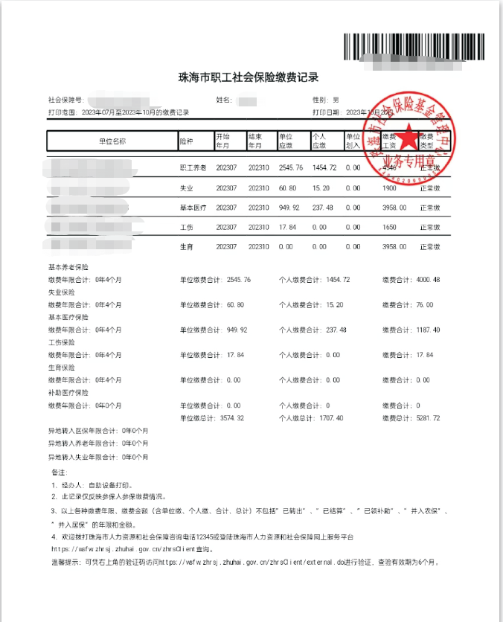

1.3关于资格的声明函
致：珠海正方泰盛投资有限公司
关于贵方 南屏水库二期项目周边环境噪音监测工程 的报价邀请，本单位愿意参加报价，提供询价文件中规定的货物及服务，并声明：
1. 本单位具备资格条件：
1.1 具有独立承担民事责任的能力；
1.2 未被列入“信用中国”网站(www.creditchina.gov.cn)“记录失信被执行人或重大税收违法失信主体”记录名单。
1.3 具有履行项目所必需的资质条件，满足第一部分第五条“供应商资格要求”所列条款；
1.4 在经营活动中没有重大违法记录；（报价文件中提供声明函，格式见附件）
1.5 符合法律、行政法规规定的其他条件。
2.本单位与本项目其他报价单位不存在以下情形：
2.1 单位负责人为同一人的；
2.2 存在直接控股或管理关系的。
3.本单位已清楚询价文件的要求及有关文件规定。
说明：
1. 上述声明中，约定报价文件提供证明材料的，报价文件中必须按要求提供证明材料，否则作无效报价处理。
2. 报价人对其所提供资料的真实性负责。在评标过程中乃至定标后，如发现报价人所提供的资料不合法或不真实，则其报价将作无效报价处理。

报价人：（公章）
法定代表人或其授权代理人:（签字或盖章）
日 期： 年 月 日

1.3.1营业执照
投标供应商必须是在中华人民共和国境内注册的、具有独立承担民事责任能力的法人或其他组织，持有合法有效的法人营业执照或登记证书（报价文件中须提供营业执照或登记证书等证明文件的复印件并加盖投标供应商公章）。

1.3.2信用信息
投标供应商提供报价时间截止前的网页截图并加盖投标供应商公章：
未被列入“信用中国”网站(www.creditchina.gov.cn)“记录失信被执行人或重大税收违法失信主体”记录名单证明文件（提供信用中国网站公示信息截图加盖公章）。

示例：

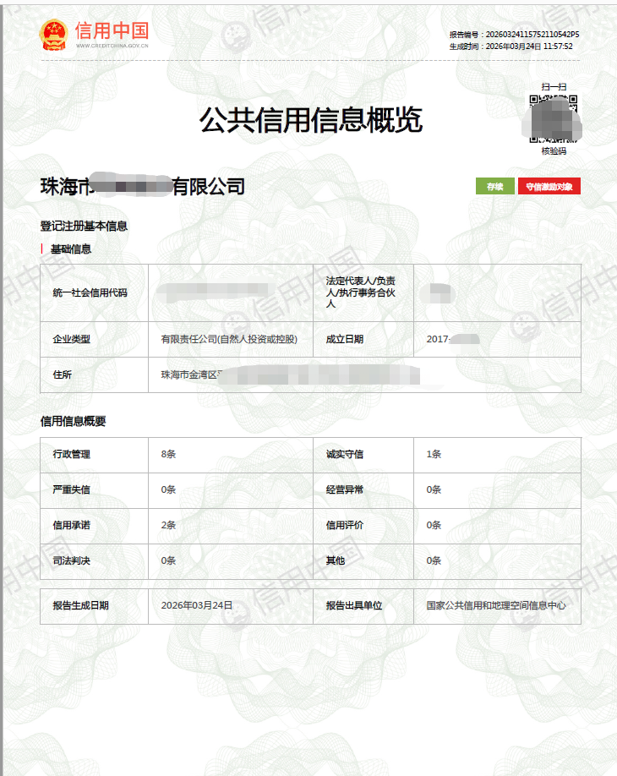

1.3.3 资质要求
①投标人须具备有效的CMA 检验检测机构资质认定证书；

提供以上资质证明资料并加盖投标人公章。

1.3.4业绩证明

投标人自公告发布之日起近3年具备2个或以上噪音检测类项目业绩（合同/委托书/采购订单），提供合同关键页或采购订单或委托书等证明资料(加盖报价人公章)。
合同封面页示例：
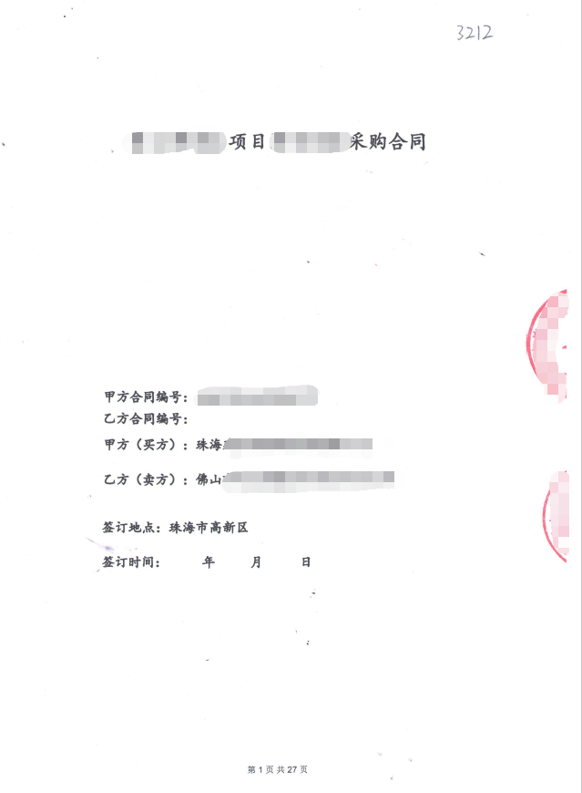

合同概况页示例：

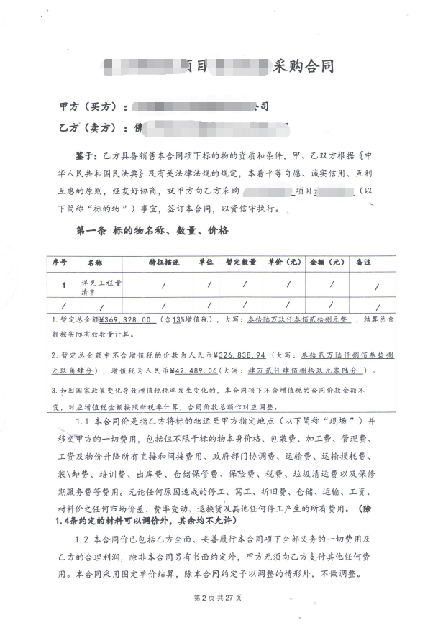

合同双方盖章落款页示例：

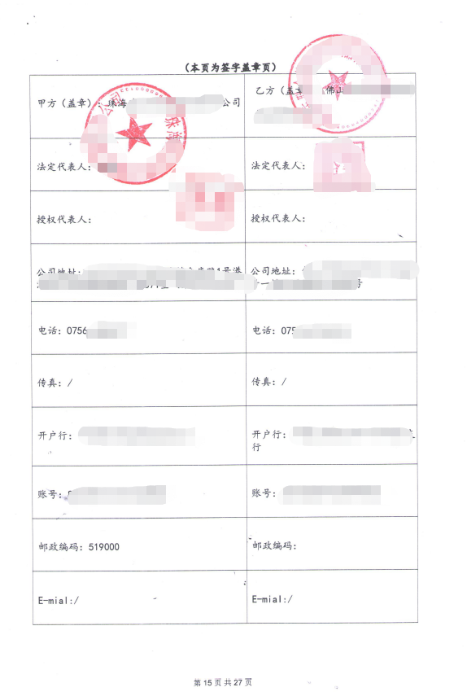

1.4关于无重大违法记录的声明函

致：珠海正方泰盛投资有限公司
我单位郑重声明：
1. 自本项目开标之日起向前追溯三年，我单位没有以下重大违法记录：因违法经营受到刑事处罚或者责令停产停业、吊销许可证或者执照、较大数额罚款等行政处罚。

注：
- 如不提供本声明函或不按本格式提供声明函，将作无效报价处理。
- 投标供应商对其所声明内容的真实性负责。在评审过程中乃至确定中标结果后，如发现投标供应商所声明内容不真实，则其报价将作无效报价处理，并承担相应的法律责任。

报价人：（公章）
法定代表人或其授权代理人:（签字或盖章）
日 期： 年 月 日

二、经济价格文件
2.1报 价 承 诺 书

珠海正方泰盛投资有限公司：
本报价人已详细阅读了 南屏水库二期项目周边环境噪音监测工程 项目询价文件的所有内容（包括所有已提供的参考资料和有关附件），自愿参加上述项目报价，现就有关事项向采购人郑重承诺如下：
1.同意并接受询价文件的各项要求，遵守询价文件中的各项规定，按询价文件的要求提供报价。
2.我方已经详细阅读全部询价文件及其附件，包括澄清及参考文件(如果有的话)。我方已完全清晰理解询价文件的要求，不存在任何含糊不清和误解之处，同意放弃对这些文件所提出的异议和质疑的权利。
3.我方已毫无保留地向贵方提供一切所需的证明材料。
4.我方承诺在本次报价文件中提供的一切文件，无论是原件还是复印件均为真实和准确的，绝无任何虚假、伪造和夸大的成分，否则，愿承担相应的后果和法律责任。
5.我方完全服从和尊重评委会所作的评定结果，同时清楚理解到报价最低并非意味着必定获得成交资格。

报价人：（公章）
法定代表人或其授权代理人:（签字或盖章）
日 期： 年 月 日

2.2报 价 书
珠海正方泰盛投资有限公司：
根据已收到的南屏水库二期项目周边环境噪音监测工程的询价文件，根据有关法律、法规、规章规定，我单位经研究上述询价文件和其他相关文件后，愿意接受询价文件的全部内容和条件，并承诺按暂定总价人民币大写： 元 （¥ 元）承接南屏水库二期项目周边环境噪音监测工程 项目，具体详见附件《报价清单》【另册，必须提供】。

说明：1.所有报价均为含税价，且已包含人工费、材料费、服务费、交通差旅费、餐饮费等完成本项目的所有费用。
2.发票类型： %□增值税专用发票□增值税普通发票。
注：如因国家政策变化导致增值税税率发生变化的，本项目项下不含增值税的项目价款金额不变，对应增值税金额按照新税率计算，项目价款总额作对应调整。
3.质量标准：按任务书及甲方要求。
4.付款方式：验收通过且收到齐请款资料后付款。

报价人：（公章）

法定代表人或其授权代理人:（签字或盖章）
联系方式：
日 期： 年 月 日

南屏水库二期项目周边环境噪音监测工程报价清单
工程名称：南屏水库二期项目周边环境噪音监测工程 |  |  |  | 日期：
序号 | 项目名称 | 项目特征描述/计费标准 | 单位 | 工程量 | 投标限价  （元） | 投标报价(元) | 合 价  （元） | 备注
1 | 南屏水库二期项目周边环境噪音监测工程 | 1.工作内容：  （1）测量点数量为4个；  （2）监测时间为上午07：00-09：00，下午18:00-19:30，晚上21:00-22:30；  （3）监测高度为0米，15米，40米三个高度同时监测；  2.具体工作内容详见技术任务书。 | 点 | 4.00 | 1,400.00 |  | 0.00 | 1.承包方式：固定单价  2.工程量按实结算
2 |     含税总价 |  |  |  |  |  | 0.00 | 增值税税率为 %（专用发票）
 |  | 投标单位：（公章）
 |  | 法定代表人或其授权代理人:（签字或盖章）
 |  |  | 日 期：

附件：技术任务书
项目名称：南屏水库项目
一、项目概况：
本项目为南屏水库二区项目，位于珠海市香洲区珠海大道南侧、南屏水库东北角。本次招标范围为南屏水库二期项目（以下简称“本项目”）的周边环境噪音监测工程。
- 监测内容：
- 测量点数量暂定为4个，具体数量根据现场实际情况调整。
- 监测时间为上午07：00-09：00，下午18:00-19:30，晚上21:00-22:30。
- 监测高度为0米，15米，40米三个高度同时监测
三、采用规范：
1、GB3785声级计电、声性能及测量方法；
2、GB22337社会生活环境噪声排放标准；
3、GB/T324倍频程和分数频程滤波器；
4、GB/T15173声校准器；
5、GB/T17181 积分平均声级计；
四、施工工期：
自发包人书面通知书之日起20个日历天内提交。
五、提交成果：
提交本项目周边环境噪音监测报告纸质版一式六份。

总平面图
